Всероссийский конкурс для учителей на лучшую публикацию
«ТВОРЧЕСКИЙ УЧИТЕЛЬ – 2023»

Методическая разработка урока технологии

по теме «Океанариум»

(3 класс)

Учитель: Зеленкова Варвара Сергеевна,

высшая квалификационная категория

Муниципальное автономное общеобразовательное учреждение «Лицей № 56»

Домашний адрес:

624130 г. Новоуральск

Свердловской области,

ул. Тегенцева, 6-77

тел. +79028738062

Новоуральский городской округ

2023 г.

Пояснительная записка
Методическая разработка урока технологии по теме «Океанариум» для обучающихся 3 класса представлена на Всероссийский конкурс для учителей на лучшую публикацию «ТВОРЧЕСКИЙ УЧИТЕЛЬ – 2023»
Методическая разработка составлена в соответствии с содержанием Федерального государственного образовательного стандарта начального общего образования на основе авторской программы Н.И. Роговцевой, Н.В. Богдановой, Н.В. Добромысловой в рамках УМК «Перспектива».
Программа направлена на приобретение первоначального опыта практической преобразовательной деятельности на основе овладения технологическими знаниями, технико-технологическими умениями и проектной деятельностью; формирование позитивного эмоционально-ценностного отношения к труду и людям труда. Программа 3 класса рассчитана на 34 часа в год (1 час в неделю, не менее 34 учебных недель в каждом классе), на изучение темы «Океанариум» в разделе «Человек и вода» отводится 1 час.
Занятие разработано для обучающихся и родителей 3б класса МАОУ «Лицей № 56» Новоуральского городского округа. В классе 18 человек. 80% учащихся проявляют среднюю и высокую активность на уроке. 13 человек в классе могут работать на высоком уровне сложности. Они обладают хорошо развитой речью, имеют высокую мотивацию к учебе, трудоспособны, организованы, умеют делать умозаключения. Пять человек пассивны, обладают замедленным темпом мышления, из-за несформированности произвольного внимания не сразу включаются в работу, трое из них испытывают трудности при ответах на вопросы, высказывании своей точки зрения, выполнении самостоятельной работы. В классе обучается ребёнок с НОДА (вариант 6.1). В большинстве обучающиеся класса активны, рассудительны, доброжелательны, воспитаны, позитивны. Всегда готовы трудиться. Проявляют интерес к учению и творческий подход при выполнении творческих заданий. Выбор формы проведения занятия обусловлен тем, что решение проектных задач позволяет активно развивать у обучающихся личностные УУД, дети активно работают как в парах, так и в группах, данная форма позволяет развивать у детей навыки взаимодействия и со сверстниками, и со взрослыми. Методика работы с детьми строилась в направлении личностно-ориентированного взаимодействия с учащимися, с учётом специфики младшего школьного возраста, при этом акцент делался на активные формы обучения.
Предлагаемое занятие направлено на экологическое развитие обучающихся в процессе знакомства с океанариумами и их направлениями работы, основано на системно-деятельностном и личностно-ориентированном подходах. Каждый ребёнок сможет проявить свои способности (умственные, творческие), получит возможность развивать навыки взаимодействия в группах.
Форма проведения – творческая мастерская с элементами технологии проектной задачи. Учащиеся разделены на 3 группы, в каждой группе по 6 человек. На столах заранее разложены материалы:
- план работы группы;
- тексты с описанием океанариумов;
- материалы для изготовления поделок (тонированные листы А3, шаблоны морских животных, ткань, ракушки, бумажные салфетки, цветная бумага);
- ножницы, клей, простой карандаш у каждого ребёнка;
- фото детей для рефлексии.
Занятие включает 6 этапов.
- Организационный момент, мотивация.
- Эмоциональное погружение в тему (рассказ учителя по презентации об океанариумах, их видах и назначении, жителях океанариумов, диалог с обучающимися по теме урока).
- Целеполагание, планирование работы групп (знакомство групп с планом работы, постановка цели работы).
- Практическая работа в группах (решение учебной задачи: прочитать текст об океанариуме, определить направление работы океанариума; выбрать необходимые шаблоны и соответствующую по цвету ткань; изготовить поделку – аппликации с использованием ткани)
- Представление продуктов творческой деятельности (экскурсия по океанариуму).
- Рефлексия, обмен мнениями.

Субъектный опыт обучающихся является первоначальной базой для освоения содержания занятия.
В соответствии с ФГОС НОО в процессе учебной деятельности у обучающихся формируются личностные, регулятивные, коммуникативные и познавательные универсальные учебные действия. Младшие школьники получают возможность планировать совместную работу, осуществлять целеполагание каждого этапа, продуктивно взаимодействовать со взрослыми и одноклассниками при поиске информации, обсуждать и решать проблемные вопросы. Умение вести учебный диалог – важное умение, формируемое во время проведения занятия.
В результате взаимодействия обучающиеся продолжат развивать навыки работы с проектными задачами; родители познакомятся с технологией решения проектных задач; продолжат формироваться навыки взаимодействия в группе; произойдёт эмоциональное сближение всех членов классного коллектива.
Оборудование и материалы:
- бумага, клей, фломастеры, карандаши, ножницы, ткань флис или фетр (в свободном доступе);
- план работы группы;
- план выполнения поделки;
- тексты с описанием океанариумов;
- презентация;
- мультимедийный проектор, компьютер.
Зрительный ряд: презентация.
Предварительная подготовка: участники заранее разделены на 3 группы по 6 человек, доска оформлена согласно теме мероприятия.
Методическая разработка сопровождается приложениями (карточки с текстами, шаблоны, планы работы групп, планы выполнения поделок).
Данную методическую разработку можно использовать в образовательных учреждениях различных видов и типов при проведении уроков технологии, окружающего мира и внеклассных мероприятий.

Паспорт урока
Предмет Межпредметные связи | Технология  Окружающий мир, литература
Базовые национальные ценности | Творчество и созидание; трудолюбие и аккуратность
Класс | 3
Тип урока | ОНЗ, урок-практикум
Технология построения урока | Познавательно-аналитическая беседа
Тема | Изготовление аппликации с использованием ткани «Океанариум»
Ключевые понятия | океанариум, аквариумист, красота океанов, аппликация, творчество, защита природы
Цели | Усвоение технологии изготовления аппликации из ткани через создание моделей океанариумов
Задачи | • Познакомить учащихся с новым приемом работы с тканью, выполнить работу в технике аппликации.  • Развивать мелкую моторику рук. Развивать воображение.  • Воспитывать умение работать в коллективе, бережное отношение к природе.  • Побуждать учеников к творчеству, креативному мышлению.  • Воспитывать аккуратность и трудолюбие.  • Воспитание ценностного отношения к родной природе.
Планируемые результаты
Личностные результаты: | • Воспитание ценностного отношения к природе и её красоте.  • Самовыражение в творчестве.  • Соблюдение при работе безопасных приёмов труда.  • Осуществлять самоконтроль и корректировку хода работы и конечного результата.  • Формировать бережное использование и экономное расходование материалов.  • Воспитание трудолюбия, творческого отношения к учению.
Метапредметные результаты: | Познавательные УУД  • Анализировать и читать графические изображения (рисунки, простейшие чертежи и эскизы, схемы) и выполнять по ним работу.  • Планировать последовательность практических действий для реализации замысла, поставленной задачи.  Регулятивные УУД  • Организация рабочего места, рациональное размещение на рабочем месте материалов и инструментов.  • Постановка учебной задачи.  • Рациональное использование и расходование материалов.  Коммуникативные УУД  • Уметь слушать и вступать в диалог, участвовать в коллективном обсуждении.  • Продуктивно взаимодействовать и сотрудничать со сверстниками.
Предметные результаты: | Раскрыть особенности выполнения аппликации из ткани.  Понятие и значение океанариумов, их виды и направления работы
Формы работы | Учебный диалог, анализ готовых работ, аппликация, групповая работа
Необходимое оборудование | Оборудование учителя: образцы готовых изделий (фото), презентация.  Оборудование ученика: карандаш, клей, ткань (флис, фетр), цветная бумага, картон, ластик, цв.карандаши, фломастеры, бумажные цветные салфетки.
Материалы и информационные ресурсы | Презентация  Шаблоны рыб и морских животных, кораллов

Ход занятия
Этапы | Деятельность учителя | Деятельность учащихся | УУД
Организационный момент.  Мотивация деятельности | Рада всех приветствовать на сегодняшнем уроке!  Давайте проверим свою готовность и начнём.  Начинается урок.  Он пойдет ребятам впрок.  Постарайтесь все понять,  Учитесь тайны открывать,  Ответы полные давайте  И на уроке не зевайте  Ребята, вы сегодня работаете в группах. Давайте повторим правила работы в группе. | Подготовка материалов и инструментов, самоконтроль  Приветствуют учителя.  Повторяют правила работы в группе. | Коммуникативные УУД  Умение совместно договариваться о правилах поведения и общения в школе и следовать им  Умение слушать и понимать речь других  Регулятивные УУД  умение настроиться на работу
Эмоциональное погружение в тему.  Актуализация знаний | Мы живем на планете Земля (в руках глобус или картинка на слайде). Кто может объяснить, почему нашу Землю называют голубой планетой?  Сколько всего океанов и морей на планете Земля?  Молодцы!  Каждый океан – это удивительный и таинственный подводный мир! Вот бы самим увидеть этот мир!! Но в Новоуральске нет моря! И живем мы далеко от океана!  Что же делать?  Ребята, что такое океанариум?  Сколько вариантов ответов!!! Но нам нужно одно и самое точное! Возможно, нам помогут ответить на вопрос новые понятия. Предлагаю вам соотнести понятие и определение (понятия и определения перепутаны) (приложение 1)  Как вы догадались, все эти понятия связаны со специалистами, работающими в океанариуме.  Исходя из определений, сделайте вывод, для чего строят океанариумы.  Так что же такое океанариум? | Участие в диалоге, ответы на вопросы учителя  Землю называют голубой, потому что на ней много морей и океанов. На Земле много воды. Потому что, если посмотреть на карту, то больше всего голубого цвета - это океаны.  На планете Земля 5 океанов, 63 моря.  Можно поехать на юг, в Египет. Можно поехать в дельфинарий. Можно посмотреть фильм о морских обитателях. Можно понаблюдать за рыбами в аквариуме. Поехать в океанариум.  Ответы детей.  Дети соотносят понятия и определения  Океанариумы создают для изучения океанов и морей, их обитателей, спасения редких и исчезающих животных.  Дети снова формулируют понятие и сравнивают с определением из толкового словаря (карточки, прил. 2). | Познавательные УУД  1. Формирование умение извлекать информацию из схем, иллюстраций.  2. Формирование умения выявлять сущность и особенности объектов.  3. Формирование умения на основе анализа объектов делать выводы.  Регулятивные УУД  Формирование умения высказывать своё предположение
Целеполагание, планирование работы | Вот бы и нам с вами иметь в классе океанариум! Да не один!  Как вы думаете, возможно ли это?  Ребята, кто догадался, что будем делать сегодня на уроке?  На уроках технологии мы знакомимся с различными видами творчества. Предлагаю послушать загадку и догадаться, каким видом творчества вы сегодня займетесь:  Что же с тканью можно делать  на уроках рукоделья?  Резать, шить, сгибать и клеить,  чтобы не было безделья.  Цветик-семицветик, рыбка и акация! Сегодня мы займемся с вами……аппликацией.  Кто помнит, что такое аппликация? Из чего можно её выполнить? Ребята, свой океанариум вы будете делать в технике аппликации из ткани.  Какую цель поставите перед собой?  Давайте составим план работы. Какие шаги необходимо выполнить, чтобы работа получилась.  Такой же план есть у вас на столах (белые карточки) (приложение 3).  1.Работа с текстом.  2.По плану выполнить аппликацию.  3.Провести экскурсию по океанариуму (представление продукта)  4.Итоги работы, самооценка  Физминутка | Ответы детей (предлагают нарисовать, слепить, создать фотогалерею)  Создавать собственный океанариум  Научиться делать аппликацию «Океанариум» из ткани.  Коллективно составляется план работы групп (на доске разрезные карточки) | Регулятивные УУД  Формирование умения прогнозировать предстоящую работу (составлять план), формирование умения осуществлять познавательную и личностную рефлексию.
 | Прежде чем, вы приступите к работе, вспомните правила безопасности при работе с ножницами. | Ответы детей. Основные правила представлены на слайде. | Коммуникативные УУД  Формирование умения слушать и понимать других. Формирование умения строить речевое высказывание в соответствии с поставленными задачами. Формирование готовности к выполнению работы. Умение договариваться и приходить к общему решению в совместной деятельности  Познавательные УУД  Планирование предстоящей практической работы; преобразование учебного материала, действия  Регулятивные УУД  Формирование умения прогнозировать предстоящую работу (составлять план), формирование умения осуществлять познавательную и личностную рефлексию.
Самостоятельная практическая работа | У каждой группы будет свой океанариум. А какой именно, вы узнаете, прочитав текст на жёлтых карточках (приложение 4).  Внимательно прочитайте задание перед текстом и выполните его.  Я думаю, вы готовы к работе. Желаю удачи и вдохновения! | Работа с текстом, определение вида океанариума, выделение опорных слов для поиска необходимых шаблонов (приложение 6).  Учащиеся выполняют работу по плану | Личностные УУД: установление связи между целью учебной деятельности и ее мотивом. Формирование мотивации к обучению и целенаправленной познавательной деятельности
Представление продуктов творческой деятельности | Время на выполнение аппликаций закончилось. Предлагаю отправиться на экскурсию в каждый океанариум. | Каждая группа представляет свой продукт, рассказывает о виде океанариума, кто в нём живёт и интересные факты о животных океанариума (приложение 5). | Коммуникативные УУД:  Умение допускать возможность различных точек зрения  Познавательные УУД:  установление причинно-следственных связей, умение делать обобщения, выводы  Регулятивные УУД  умение взаимодействовать со взрослыми и со сверстниками в учебной деятельности
Рефлексия,  оценка практической деятельности | Ребята, вспомните, какую цель мы ставили в начале урока. Смогли достичь её? Что получилось, чём были затруднения?  На столах лежат ваши фотографии. Прошу оценить свою работу и поставить фото в соответствующий кармашек. На этом наш урок окочен. Спасибо за работу! | Дети подводят итоги урока, анализируют работу группы и свою лично.  Самоанализ. | Личностные УУД  Формирование умения описывать свои чувства, оценивать работы

Приложение 1

Соотнесите понятия и определения
Аквариумист | - это учёный, специалист, который изучает строение, развитие, формы жизнедеятельности, особенности размножения рыб.
Океанолог | – специалист по созданию и поддержанию замкнутых экосистем в искусственных бассейнах.
Ихтиолог | - это ученый, исследующий океан, наблюдает за растениями и животными морей и океанов.

Приложение 2

Океанариум – это
- научно-просветительное учреждение, музей живой морской природы.
- бассейн с морской водой, предназначенный для содержания морских животных: беспозвоночных, рыб, пресмыкающихся, млекопитающих

Приложение 3
План работы группы
1.Работа с текстом.
2.По плану выполнить аппликацию.
3.Провести экскурсию по океанариуму (представление продукта)
4.Итоги работы, самооценка

Подробный план работы группы
1.Работа с текстом
- внимательно прочитайте текст и определите, какой океанариум будете делать (подчеркните красным). Впишите его название в текст для защиты.
- выделите в тексте синим цветом названия животных;
- выберите соответствующие шаблоны для изготовления аппликации;
- подберите ткань по цвету;
2. По плану выполните аппликацию.
1) Выберите необходимые шаблоны.
2) Обведите шаблоны животных на ткани и правильно вырежьте, без искажения формы.
3) Заготовленные изображения расположите на фоне так, чтобы получилась задуманная композиция.
4) Дополните композицию необходимыми деталями (дно, камни, водоросли и т.д.).
5) Наклейте детали.
6) Закончите оформление композиции фломастерами и цветными карандашами.
3. Прочитайте интересные факты о морских животных. Выберите самый интересный для каждого из вас и впишите их в текст для защиты.
4. Проведите экскурсию по океанариуму (представление продукта по тексту для защиты)
5. Итоги работы, самооценка

Приложение 4
Внимательно прочитайте текст и определите, какой океанариум будете делать (подчеркните красным). Выделите в тексте синим цветом названия животных.
Текст для группы 1
Очень мало мест на Земле может сравниться с коралловыми рифами по насыщенности жизнью и биологическому разнообразию. Обязательные члены рифового сообщества — актинии, которые иначе называют морскими анемонами. Вокруг коралловых рифов кипит жизнь. Рыбы всех форм и размеров с пятнами и полосками завораживающих оттенков заселяют морские глубины. Они постоянно меняют окраску, маскируясь среди окрашенных в яркие тона кораллов. Названия рыб необычны: рыба-кузовок, спиногор, рыба-топорик, рыба-ангел, рыба-бабочка, губан, рыба-хирург, коралловая гаруппа, сладкогуб, флейторыл, рыба-ласточка, рыба-ёж, рыба-попугай, рыба-клоун и др.
Также там обитают крупные хищники — акулы, угри, барракуды, мурены (змеевидные хищные рыбы). Среди коралловых рифов можно встретить кальмаров, морского конька, осьминогов, морских звёзд, актинию, морских ежей. На коралловых рифах живут гигантские моллюски. В их раковине можно мыться, как в ванне.
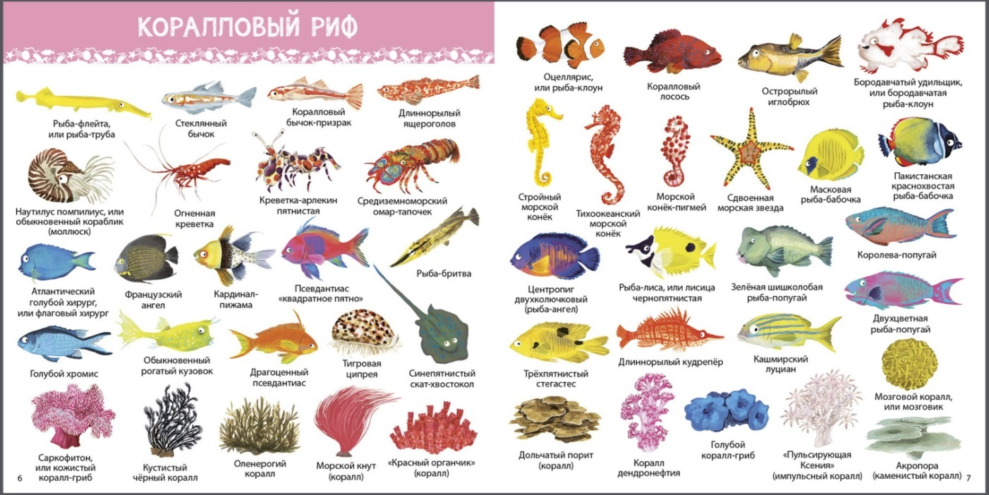
Внимательно прочитайте текст и определите, какой океанариум будете делать (подчеркните красным). Выделите в тексте синим цветом названия животных.
Текст для группы 2
Этот океан часто называют «Великим». Тихий океан занимает первое место среди остальных по своей площади.
Почти половина мирового улова рыбы приходится именно на воды Тихого океана. Здесь в огромных количествах обитают анчоус, лосось, сельдь, горбуша, тунец, а также креветки, раки, моллюски. Эти морские обитатели значительно привлекают птиц. На охоту собираются целыми колониями пеликаны, бакланы, пингвины. В Тихом океане обитают самые гигантские животные мира – синий кит, китовая акула, камчатский краб. Также в нем есть и различные черви, морские звезды, ежи, осьминоги, кальмары, дельфины и касатки. Поэтому фауна Тихого океана отнюдь не скромна.

Внимательно прочитайте текст и определите, какой океанариум будете делать (подчеркните красным). Выделите в тексте синим цветом названия животных.
Текст для группы 3
Есть на нашей планете такие места, где почти круглый год лежат снега, очень холодно и лето наступает всего на 2-3 недели. Интересно, кто может жить в условиях вечной мерзлоты, если растут в холодных краях только лишайники и мхи? Кстати, места эти называются Арктика и Антарктика, или Северный и Южный полюс.
Растения и животные, населяющие Арктику, хорошо приспособлены к суровой среде обитания. Животные, такие как Арктический беляк, овцебык и пищуха пасутся на этих растениях. Другие животные, такие как песцы и волки охотятся на травоядных. В толще воды распространены трески и сайды, однако встречаются и более интересные представители морских вод – нарвалы, касатки, белухи, скаты, камбалы, небольшие акулы и даже удивительная по своей форме рыба-луна. Белый медведь прекрасно приспособился к жизни и на суше, и в воде.

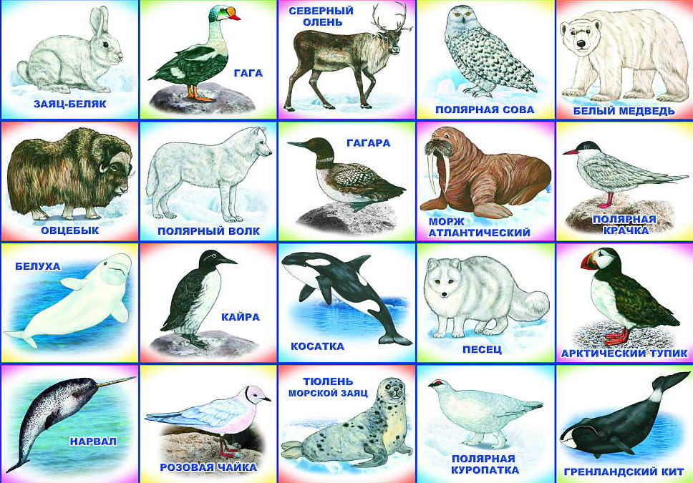
Приложение 5
Текст для проведения экскурсии
Уважаемые посетители! Приглашаем вас в наш океанариум. Посетив его, вы сможете познакомиться с жизнью морских животных ______________________________.
(впишите название)
В нашем океанариуме живут ___________________________________________
(перечислите виды животных)
____________________________________________________________ и многие другие морские обитатели. Вы сможете понаблюдать за поведением этих животных и узнать о них много интересного.
Например, (назовите животных вашего океанариума и один интересный факт о каждом)
___________________________________________________________________.
___________________________________________________________________.
___________________________________________________________________.
___________________________________________________________________.
___________________________________________________________________.
___________________________________________________________________.
___________________________________________________________________.
Мы очень ждём вас в нашем океанариуме! Обязательно приходите к нам!
Приложение 6
Шаблоны для аппликации

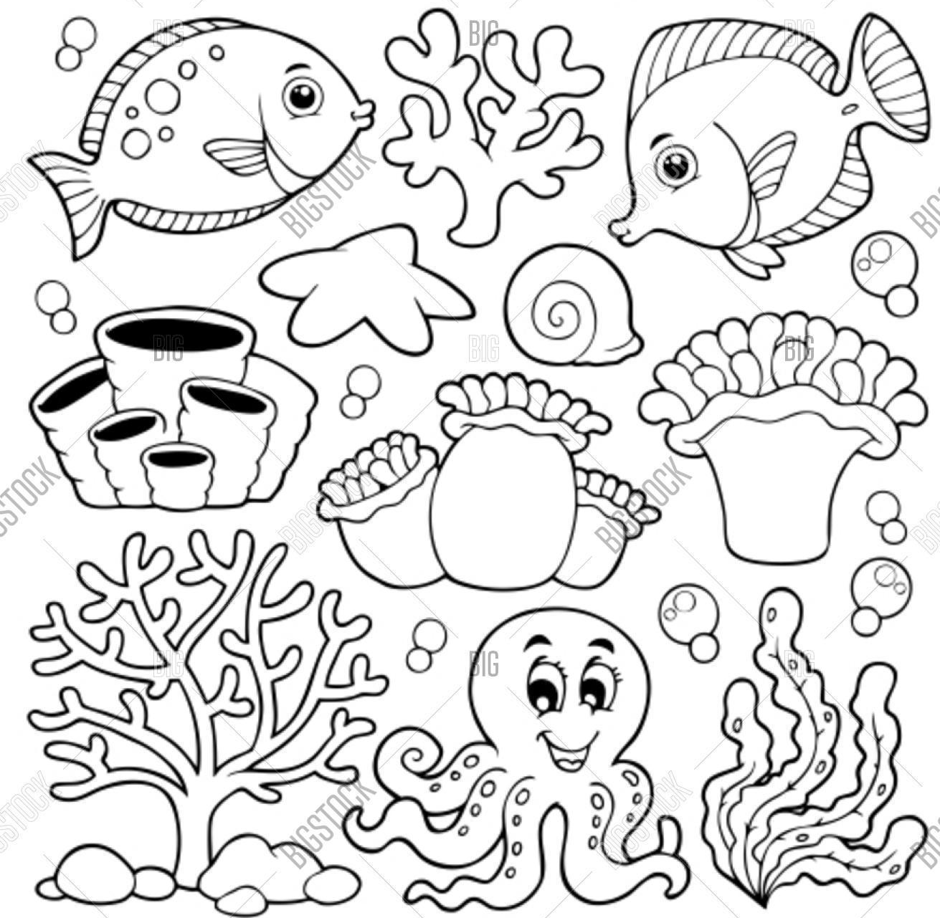
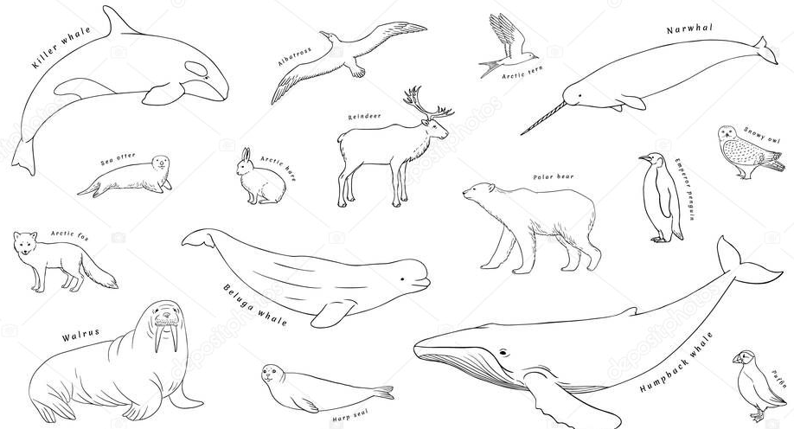
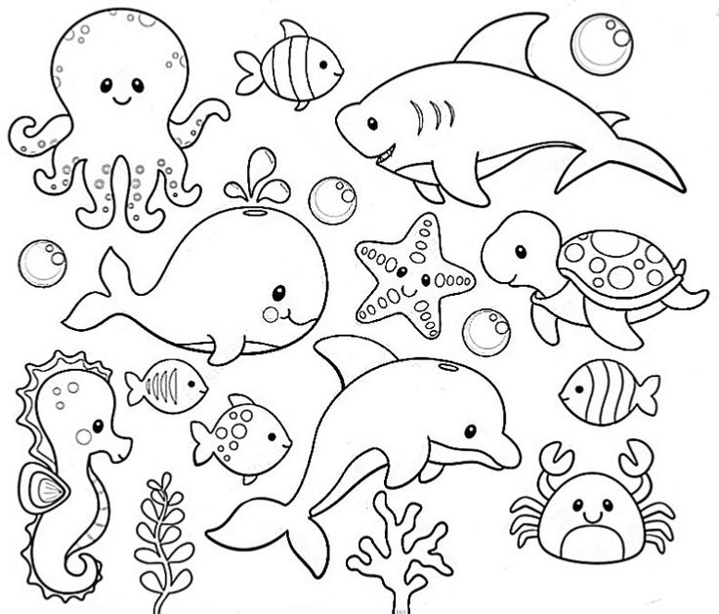
Приложение 7

План выполнения аппликации
- Выбрать необходимые шаблоны.
- Обвести шаблоны животных на ткани и правильно вырезать, без искажения формы.
- Заготовленные изображения расположить на фоне так, чтобы получилась задуманная композиция.
- Дополнить композицию необходимыми деталями (дно, камни, водоросли и т.д.).
- Наклеить детали.
- Закончить оформление композиции фломастерами и цветными карандашами.
Приложение 4
Варианты изготовления аппликаций
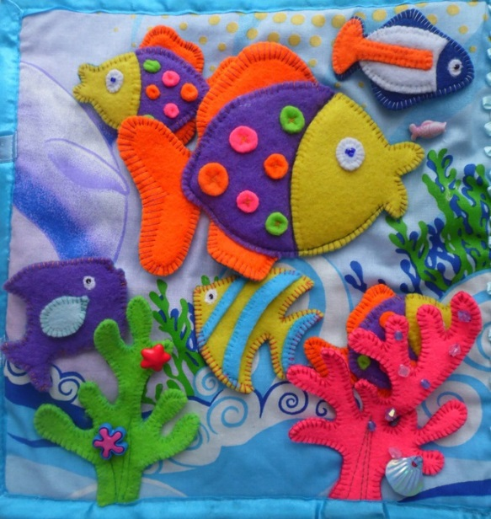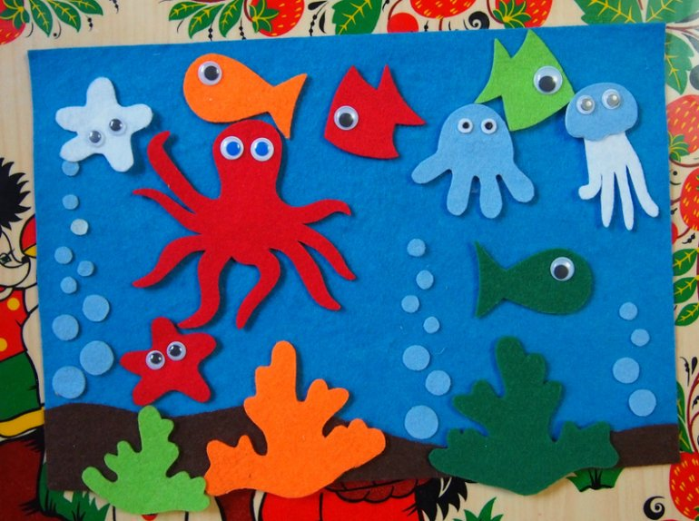
Коралловый риф Тихий океан
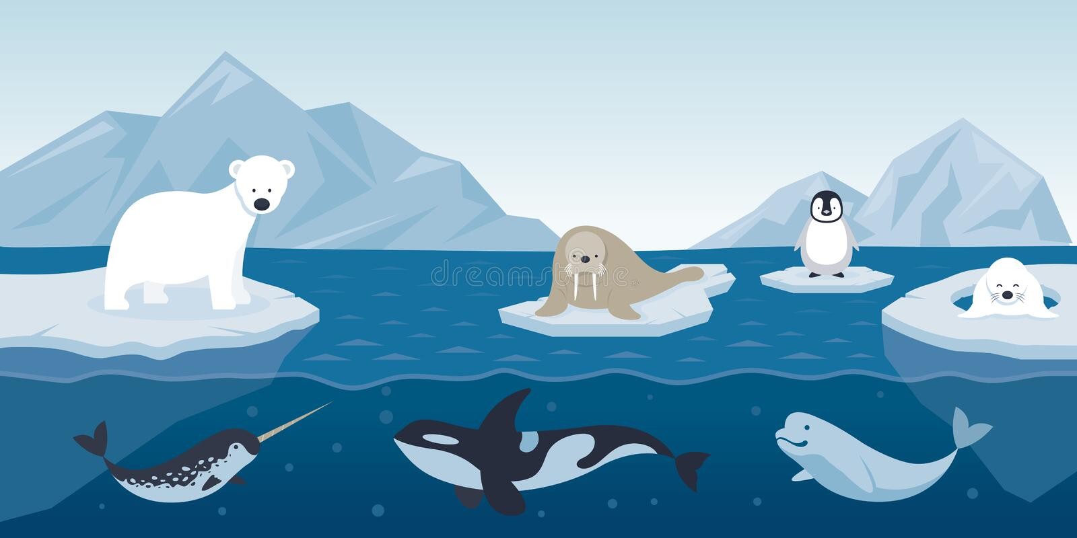
Арктика

